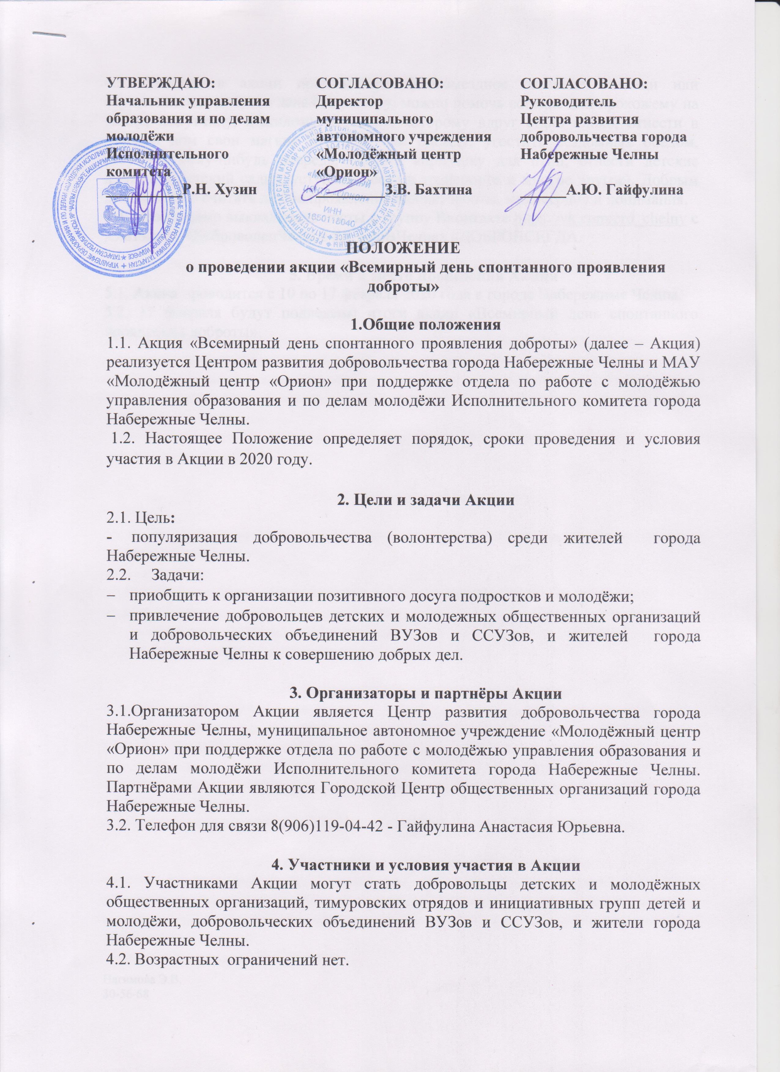

4.3. Участие в акции предполагает безвозмездное оказание помощи или осуществление доброго дела (к примеру, можно помочь соседке или прохожему на улице, попутчику, пожилому человеку, которому вдруг стало плохо, отнести в детский дом свои мягкие игрушки или одежду, угостить бездомных обедом, уступить кому-нибудь очередь, сделать кормушку для птиц, отнести детские книжки в детский садик, уступить место в транспорте и многое другое). Добрым делом можно считать любое проявление любви, заботы, милосердия и понимания.
4.4. Необходимо выкладывать посты в группу Вконтакте https://vk.com/crd_chelny с хэштэгами #ДоброволецЧелнов #ДоброВЧелнах #ДОБРОВСЕГДА.
4.5. Отчёты отправить в срок до 17 февраля 2020 г. по форме (Приложение1) на почту crd_chelny@mail.ru /

5. Время и место проведения Акции
5.1. Акция проводится с 10 по 17 февраля 2020 года в городе Набережные Челны.
5.2. 17 февраля будут подведены итоги акции «Всемирный день спонтанного проявления доброты».

Нагимова Э.В.
30-56-68

Приложение 1
Форма отчёта
___________________________________________________________
(название образовательного учреждения)

№ п/п | Название отряда (Ф.И.О. руководителя) | Количество добровольцев | Место проведения  Описание доброго дела

